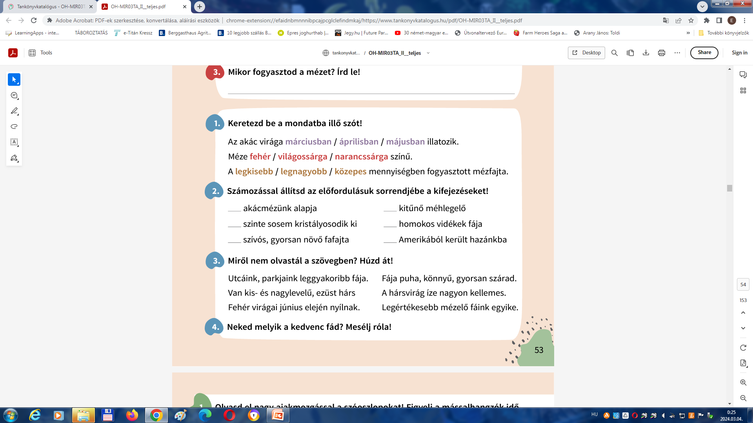

**Melyik bekezdésben olvastál róla!**

___a legnagyobb mennyiségben fogyasztott mézfajtánk

___ a meghűléses megbetegedések gyógyítója

___ a májusi éjszakákban szétszóródó illatáról

___ a fa gyors növéséről

___ a virágának bódító illatáról

___ a homokos talajt kedveli

**Válaszolj 1 szóval!**

Mi az ami sosem kristályosodik ki? _________________

Mit enyhít a belőle készült tea?_______________________________

Milyen alakú a fa koronája? _______________

Milyen színű a méze? __________________

Melyik földrészről került hazánkba az akácfa? ____________